**Лабораторна робота №8**

**Звіт**

З дисципліни “Об'єктно-орієнтоване програмування ”

на тему: “ Діаграма класів. Діаграма станів”.

Студента 3 курсу: Групи МІТ-31 Демиденко Андрій

**Київ - 2024р.**

**Мета:** навчитися створювати діаграму класів при проектуванні програмної системи та навчитися використовувати діаграму станів для відображення поведінкових аспектів сутностей предметної області.

**Варіант№ 6**

**Завдання 1:** Для предметної області, розглянутої на попередній лабораторній роботі (л.р. №7), розробити діаграму класів програмної системи. За необхідності може бути розроблено кілька діаграм класів різного ступеня деталізації.

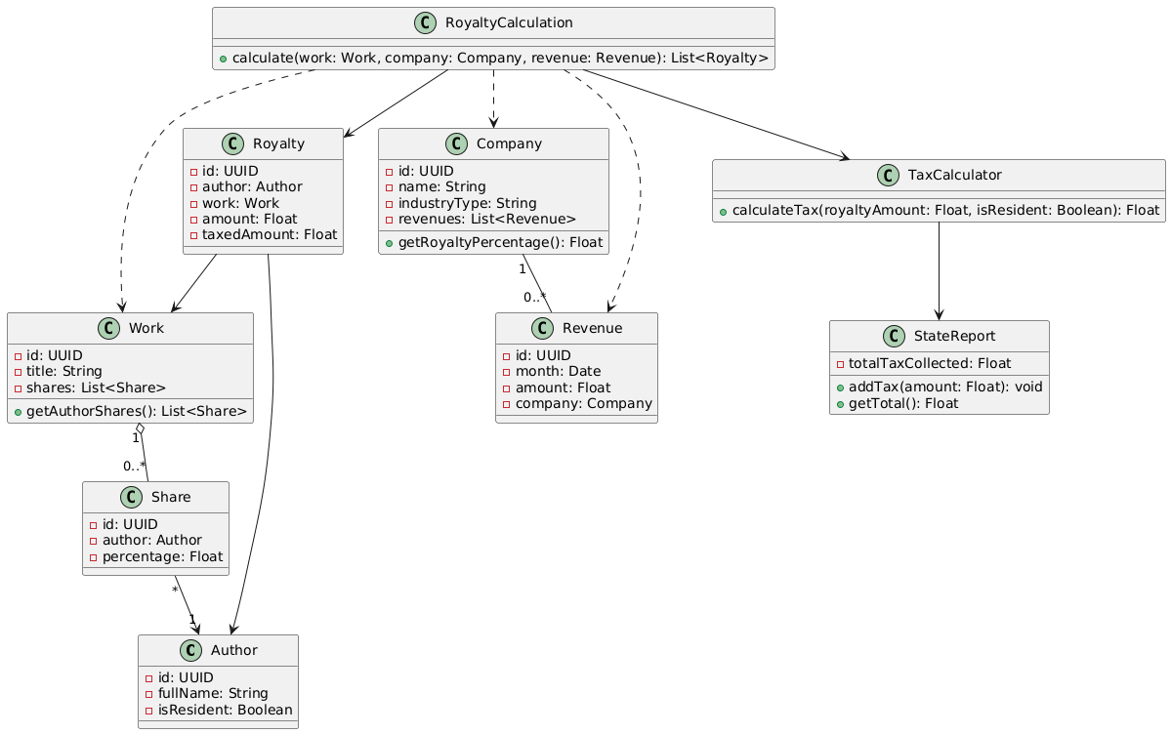

Рисунок 8.1 – Діаграма класів для програми

**Завдання 2:** Для предметної області, розглянутої на попередніх лабораторних роботах, розробити діаграми станів 2шт. для вибраних об'єктів інформаційної системи.

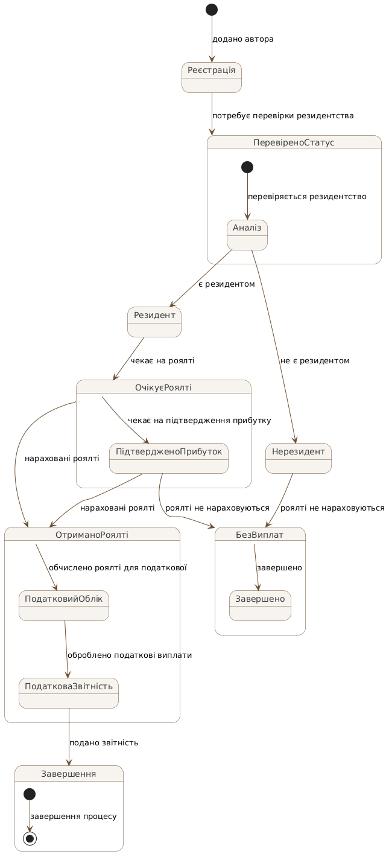

Рисунок 8.2 – Діаграма станів Author

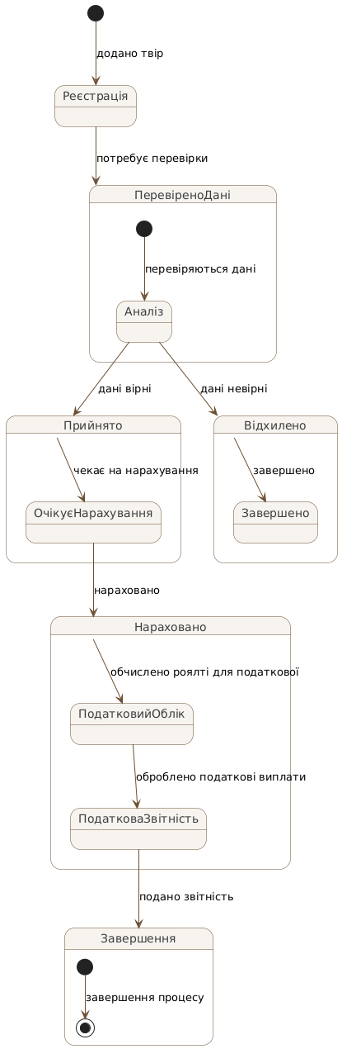

Рисунок 8.3 – Діаграма станів Work

**Висновок:** У ході виконання лабораторної роботи було створено діаграми класів та станів для моделювання предметної області. Діаграма класів показала структуру системи, взаємозв'язки між її компонентами, що допомагає на етапі проектування. Діаграми станів для об'єктів "Author" та "Work" відобразили їхні стани і поведінку під час виконання різних операцій, таких як перевірка резидентства, нарахування роялті та податковий облік. Це дозволяє глибше зрозуміти динамічні аспекти системи та покращити розробку програмного забезпечення.